Geni@l-Klick 10. Klassen – Kapitel 6 – Leseverstehen

Detektiv Murf mag Montage sowieso nicht. Wieder früh aufstehen, wieder arbeiten, wieder der ganze Stress.
Aber dieser Montagmorgen ist besonders schlimm. Nichts klappt, nichts als Ärger. Die Zeitung ist nicht im Briefkasten, die Kaffeedose ist leer, der Toaster ist kaputt. Und jetzt ist auch noch die Nofretete weg! Nofretete, die große Attraktion im Ägyptischen Museum von Berlin!
Gerade hat die Museumsdirektion angerufen und gesagt, dass Murf sofort kommen sollte. Heute Morgen wollte sie das Museum öffnen und hat bemerkt, dass die Statue weg war.
Murf ist nicht nur Detektiv, er ist auch ein echter Kulturfreund und ... ein großer Fan von Nofretete. Er geht oft ins Museum und steht dann eine halbe Stunde vor der Statue. Diese Schönheit, diese Eleganz, dieses romantische Lächeln; die Nofretete musste schon eine tolle Frau sein.
Und jetzt haben freche Gangster sie am Sonntagabend einfach geklaut!

Natürlich fährt Murf sofort und ohne Frühstück zum Museum und besucht den Ort von dem Fall, den Skulpturensaal Nr.13. Er notiert, dass der Alarm kaputt ist, dass ein Fenster offen ist und was auf dem Boden liegt – einfach unglaublich ist -! – es gibt die Reste von einem Picknick: eine leere Flasche Wein, ein Stück Brot, ein bisschen Käse. So eine Frechheit!
Murf hat eine Theorie: Der Gangster ist abends nach der Öffnungszeit im Museum geblieben und hat den Alarm manipuliert. Dann hat er lange gewartet, bis alles ruhig war und dabei gegessen und getrunken. Schließlich hat er die wertvolle Statue durch das Fenster mitgenommen. Draußen hat sicher jemand in einem Auto gewartet.
Ein Skandal!

Zu Hause sucht Murf in seinem Archiv, in dem er alle wichtigen Informationen über die kriminellen Persönlichkeiten in der Stadt hat. Er findet nur einen interessanten Kandidaten: Dagobert, genannt „der Mitesser“, bekannt für spektakuläre Aktionen und auch für seinen guten Appetit.
Murf ruft Dagoberts Handynummer an und bittet ihn um ein kleines Interview. Dagobert frühstückt gerade. Aber er kann sofort kommen, wenn es so wichtig ist.

Tatsächlich sitzt er eine halbe Stunde später im Büro von dem Detektiv Murf, lächelnd und natürlich mit seinem Schinkenbrötchen in der Hand.
„Wie Sie vielleicht gehört haben“, sagt Murf, „hat jemand gestern Abend die Nofretete gestohlen, und wie Sie als Experte wissen, ist so etwas fast unmöglich. Aber diese Person hat auch noch Wein dabei getrunken und Sandwichs gegessen. Mit anderen Worten: Ich glaube, dass können nur Sie gewesen sein!“
Dagobert lächelt immer noch.
„Moment mal, Murf, ganz ruhig! Warum denn immer ich? Gestern Abend sagen Sie? Tut mir leid, da habe ich ein perfektes Alibi! Ich kann Ihnen genau sagen, wo ich war: ich musste meine Mutter besuchen. Zum Glück kocht sie wunderbar! Wir haben den ganzen Abend zusammen gegessen und über meine Pläne für die Zukunft gesprochen. Am Ende war ich sehr müde. Ich durfte bei ihr schlafen. Und ich bin erst heute Morgen um elf Uhr wieder aufgewacht. Vor einer Stunde. Ich habe noch nicht einmal richtig gefrühstückt. Fragen Sie meine Mutter!“
„Schon gut“, sagt Murf, „das ist alles für heute. Sie können gehen.“
„Na also“, lacht Dagobert und steht auf. „Und noch etwas, Murf, ich trinke gar keinen Wein, und Käse schmeckt mir auch nicht. Wissen Sie das nicht?“
„Nein, das ist mir auch total egal. Auf Wiedersehen!“

Dagobert ist wieder weg, und Murf ist ganz deprimiert. Keine Nofretete, kein Frühstück. Er glaubt immer noch, dass Dagobert die Nofretete gestohlen hat. Er sieht das sein Verhalten sehr komisch ist, aber er hat nichts gegen ihn. Er sollte noch mehr nachdenken. Aber alles sieht so plausibel aus, oder?
Hey, Moment mal! Natürlich! Das geht doch nicht! Dagobert hat ja einen Fehler gemacht! Also ist er es doch gewesen! Der Fall ist gelöst, Detektiv Murf musste noch die Polizei anrufen. Aber er hat noch genug Zeit. Jetzt erst einmal einen großen Milchkaffee, ein frisches Croissant und die Morgenzeitung lesen…

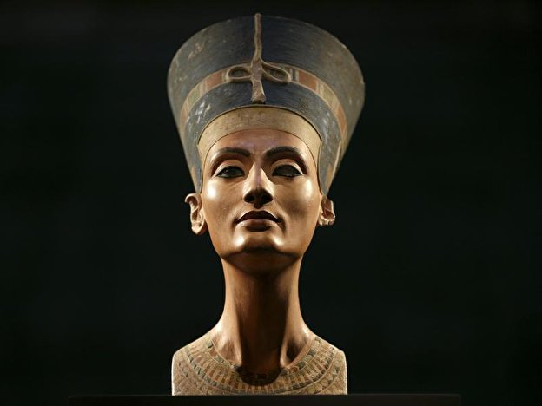
Die Nofretete (Nefertiti auf Französisch)

